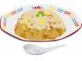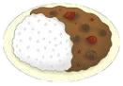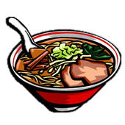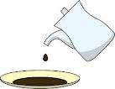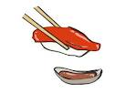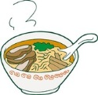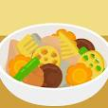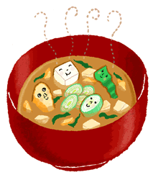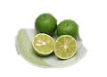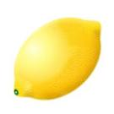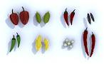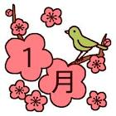しょう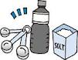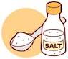

**同志社女子大学**

野菜の目標摂取量は**350g**です！

H21年度の国民健康・栄養調査結果では、60～69歳は339.6g/日でした。

あともう少しで目標摂取量！！食卓に野菜をたくさん取り入れてみてください!(^^)!

**Na(ナトリウム)とK(カリウム)の関係**

東北地方は高血圧が多く、脳卒中での死亡率が高いですが、リンゴ生産地帯の人たちの血圧は低く、脳卒中での死亡率も低いという結果が出ました。これは、カリウムが多く含まれるリンゴを食べるグループは血圧が低く、尿中に排泄されるカリウムが多かったことが考えられます。

このようなことから、食塩は血圧を上昇させるため、摂取量を減らそうと言われてきましたが、ナトリウムの摂取を減らすだけではなく、カリウムの摂取を増やすことも高血圧の予防に重要です。

カリウムがたくさん含まれている野菜や果物をしっかり食べるようにしましょう★

**塩分と血圧の関係**

からだには塩分濃度を一定に保つ働きがあり、塩分を摂りすぎると血液の量が増加します。

すると、心臓は血液を強く送り出さなければならず(血圧上昇)、腎臓は多量の水分を排出するためにオーバーワークになります。血圧が上がれば血管は傷み、さらに腎臓の毛細血管も傷んできます。

腎臓の血管が傷つくと、老廃物をうまく濾すことができず、腎機能の低下を招きます。

まずは、実行しやすいものから始めてみましょう♪

麺類の汁は残す

汁を飲んだ時と残した時を比べると、食塩量は少なくとも3ｇの差が生じます。

にぎりずしの醤油は

「ネタにつける」

醤油を(すし5個)ネタの半分につけると

食塩量は0.5ｇ、ご飯につけると1.0ｇ！

漬物は食べ過ぎない

たくあん、ぬか漬け、白菜漬けなどの漬物は食塩のかたまりと

考えよう！

調味料はかけるより

つけよう

醤油やソースは直接料理にかけず、小皿にとって少しずつつけて

食べよう！

**健康のためにも、楽しくうす味生活を実行して**

**みましょう☆★**

**公衆栄養学研究室**

**チャーハン　2.5ｇ**

**カレー　2.1ｇ**

**ラーメン　6.7ｇ**

味付きごはんには

塩分が多い！！

煮物に注意

煮物は塩分が多くなる調理法なので食べる回数に注意しよう。

みそ汁は

具だくさんに

汁ものは汁が少なく具の多いものを選ぼう。

スパイスをきかせる

コショウ、唐辛子、わさびを使うとうす味でもおいしく食べれます。

レモンやスダチを

上手に利用

焼き魚、揚げ物など、塩や醤油のかわりにレモンをかけてみよう。

***こんなに食塩が含まれています***

**減塩のコツ**

**1日の塩分目標摂取量**

男性**9ｇ**未満

女性**7.5ｇ**未満

１つでも当てはまった人は塩分を摂りすぎているかも!!

食事を見直してみよう☆

**あなたは塩分の摂りすぎかも・・・**

**食事パターンをチェックしよう☆**

□すぐに塩や醤油をかけてしまう

□濃い味付けのものが好き

□ラーメンやうどん、そばの汁は残さず飲む

□インスタント食品をよく利用する

□お酒のおつまみは塩辛など珍味が好き

□漬物やつくだ煮があるとご飯が進む

□チャーハンや丼ものなど味のついたご飯ものが好き

**なぜ塩分を摂りすぎてしまうのか？**

それは、加齢に伴い舌にある味覚を感じる細胞の数が減少してしまうからです。

そのため、味を感じにくくなり、塩分を摂りすぎているにもかかわらず、それに気づきにくくなっています。自分が塩分を摂りすぎていないかをまずはチェックしてみましょう！！

**の摂りすぎに注意！**

**塩分**